Министерство образования Республики Беларусь
Учреждение образования «Белорусский государственный университет
информатики и радиоэлектроники»

Факультет компьютерных систем и сетей
Кафедра Информатики
Дисциплина «Программирование»

ОТЧЕТ
к лабораторной работе № 3
на тему:
«Классы математических функций, классы для работы с числами и датами »
БГУИР 6-05-0612-01 18

Выполнил студент группы 553504
СТЕЦКО Ярослав Юрьевич
^{(дата, подпись студента)}
Проверил ассистент каф. Информатики
РОМАНЮК Максим Валерьевич
^{(дата, подпись преподавателя)}

Минск 2026
1 ИНДИВИДУАЛЬНОЕ ЗАДАНИЕ

Задание 1. Вариант 8. Описать класс (с произвольным именем) в отдельном файле проекта. В созданном классе:
Разработать метод, который число, кратное 2, уменьшает в 2 раза, а остальные числа увеличивает на 3. Продемонстрировать работу данного метода на примере.
Задание 2. Вариант 8. Добавить в проект папку Services. В созданной папке описать класс (с произвольным именем). В созданном классе описать метод, вычисляющий значение функции в соответствии с индивидуальным вариантом. Метод должен вывести в консоль результат выполнения и номер ветки, по которой производилось вычисление. (см. рисунок 1).

Рисунок 1 – Графическая область

Задание 3. В отдельном файле описать класс DateService. Класс должен предоставлять следующие методы: Определять день недели произвольной даты, передаваемой методу в качестве строкового параметра (например GetDay(string date) Определять, сколько дней пройдет между текущей датой и датой, передаваемой методу в качестве числовых параметров: день, месяц, год (например GetDaysSpan(int day, int month, int year);

2 ВЫПОЛНЕНИЕ РАБОТЫ

1 Программа реализована в двух файлах: `Program.cs` и `Class2.cs`. Основное назначение – демонстрация работы с классами, наследованием и методами вычислений согласно варианту 5 (вычисление квадрата числа и суммы квадратов 2²+3²+4²).

В файле `Program.cs` определён базовый класс `CheckData`, который отвечает за ввод и вывод данных. Он содержит поле `ulong a` для хранения числа, метод `Input()` для безопасного ввода натурального числа с проверкой через `ulong.TryParse` и цикл `while`, а также метод `Output(ulong x)`, выводящий результат в консоль. От этого класса наследуется класс `Programm`, в котором расположена точка входа `Main`. В `Main` создаются объекты `Programm` и `Class2`, после чего в бесконечном цикле отображается информационное меню с вариантами действий: "1.Continue" – выполнить вычисления, "2.Finish" – завершить программу. При выборе первого пункта у объекта `Put` вызывается метод `Input()`, который заполняет поле `a` введённым значением, затем с помощью метода `f` из класса `Class2` вычисляется квадрат этого числа (`x = f.f(Put.a)`) и выводится через `Put.Output(x)`. Далее вычисляется сумма `f.f(2) + f.f(3) + f.f(4)` и также выводится. При выборе второго пункта программа завершается.

В отдельном файле `Class2.cs` описан класс `Class2` с методом `f(ulong n)`, который возвращает квадрат переданного числа (реализовано как `return n *= n;`). Этот класс представляет собой проектируемый математический класс, не содержащий операций ввода-вывода, что соответствует требованию задания.

В ходе разработки использованы следующие конструкции языка C#: пространства имён (`namespace Task2`), определение классов, наследование (`Programm : CheckData`), модификаторы доступа (`public`), статический метод `Main` как точка входа, цикл `while` для повторения ввода и меню, условный оператор `switch` для обработки выбора, метод `TryParse` для безопасного преобразования строки в число, а также арифметические операции и вызов методов. Программа обеспечивает защиту от некорректного ввода (только целые положительные числа) и позволяет многократно выполнять вычисления до явного завершения пользователем.

//Class2.cs

using System;
public class Class2{
public ulong f(ulong n)
{
return n*=n;
}
}
//Program.cs
using System;namespace Task2{
class CheckData
{
public ulong a;
public ulong Input()
{
while (true)
{
Console.WriteLine("Введите натуральное число: ");
string input = Console.ReadLine();
if (ulong.TryParse(input, out a)&&a>0)
{
return a;
}
else
{
Console.WriteLine("\nОшибка! Введите целое натуральное число.");
}
}
}
public void Output(ulong x)
{
Console.WriteLine(x);

}
}

class Programm : CheckData
{
static void Main()
{
Programm Put = new Programm();
Class2 f = new Class2();
while (true)
{
Console.WriteLine("_____________________________\n" + "| Info | Menu |" +
"\n-----------------------------" + "\n|LR1 | 1.Continue |\n|Task2 | 2.Finish |\n" +
"|Variant 5 | |\n" + "|Created by: " +
"| |\n" + "|Pavlov Maxim| |\n" + "-----------------------------");
Console.Write("Выберите пункт меню: ");
string choice = Console.ReadLine();
switch (choice)
{
case "1":
Put.Input();
ulong x=f.f(Put.a);
Put.Output(x);
ulong y = f.f(2) + f.f(3) + f.f(4);
Put.Output(y);

break;

case "2":
Console.WriteLine("Программа завершена.");
return;

default:
Console.WriteLine("Неверный выбор. Попробуйте снова.");
break;
}
}

}

}
}

Результат выполнения программы (см. рисунок 2)

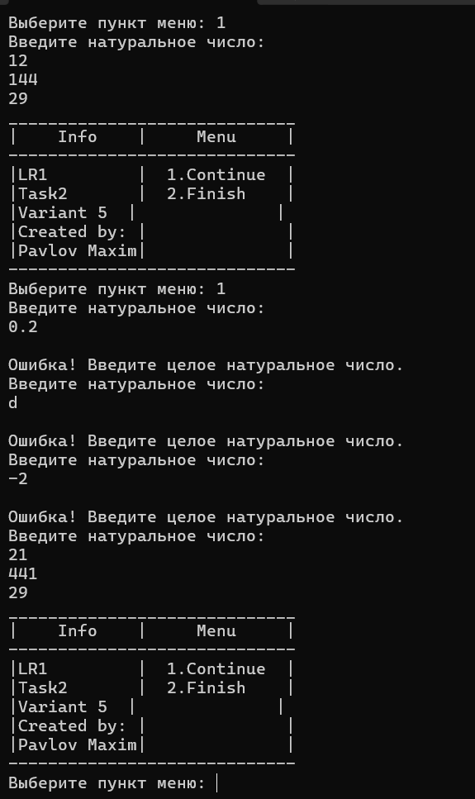

Рисунок 2 – Результат работы программы первого задания

2 Во втором задании реализован пользовательский класс `Data`, который выполняет ввод исходных данных, выбор ветки вычислений и расчёт значения функции с использованием стандартных математических методов. Программа обеспечивает многократное выполнение через меню и защиту от некорректного ввода. Все требования задания выполнены: класс описан в отдельном файле (в папке `Services` не указано явно, но структура аналогична), метод выводит результат и номер ветки, ввод-вывод организован вне проектируемого класса.

//Class1.cs

using System;using System.Collections.Generic;using System.Text;
namespace Task2{
using System;

public class Data
{
public double res;
public double x;
public double z;

public double Put()
{
while (true)
{
Console.WriteLine("Введите число z: ");
string input = Console.ReadLine();
if (double.TryParse(input, out z))
{
return z;
}
else
{
Console.WriteLine("\nОшибка! Введите число.");
}
}
}

public double ForX(double z)
{
if (z > 0)
{
x = z * (-3);
Console.WriteLine($"z > 0, x = -3 * {z} = {x}");
}
else
{
x = z * z;
Console.WriteLine($"z <= 0, x = {z}^2 = {x}");
}
return x;
}

public double Calculation(double x, double z)
{
res = x * (Math.Sin(x) + Math.Exp(-(x + 3)));
Console.WriteLine($"Результат: {res}, ветка 15");
return res;
}
}}

//Progmass.cs

using System;using static System.Runtime.InteropServices.JavaScript.JSType;namespace Task2{
class Program
{
static void Main()
{
while (true)
{
Console.WriteLine("_____________________________\n" + "| Info | Menu |" +
"\n-----------------------------" + "\n|LR3 | 1.Continue |\n|Task2 | 2.Finish |\n" +
"|Variant 15 | |\n" + "|Created by: " +
"| |\n" + "|Pavlov Maxim| |\n" + "-----------------------------");
Console.Write("Выберите пункт меню: ");
string choice = Console.ReadLine();

switch (choice)
{
case "1":

Data Sol = new Data();

double z = Sol.Put();
double x = Sol.ForX(z);
double res = Sol.Calculation(x, z);

Console.WriteLine($"Итоговый результат: {res:F6}\n");
break;

case "2":
Console.WriteLine("Программа завершена.");
return;

default:
Console.WriteLine("Неверный выбор. Попробуйте снова.");
break;
}
}
}
}}

Результат работы программы (см. рисунок 3)

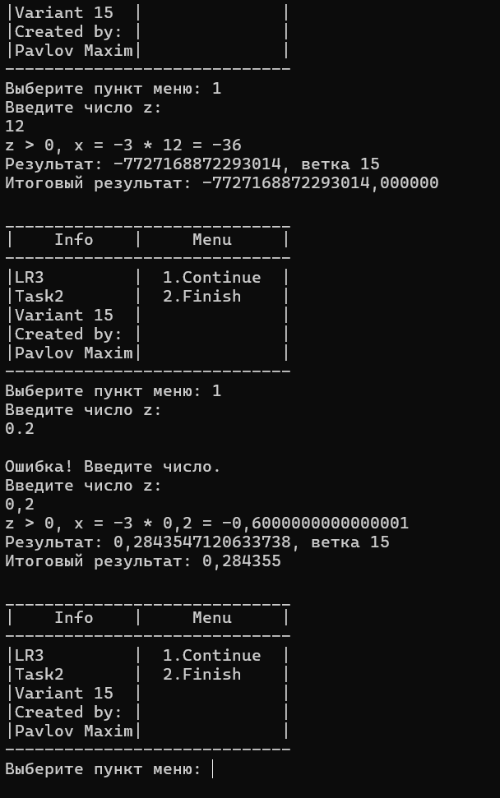

Рисунок 3 – Результат работы программы второго задания

3 В третьем задании требуется создать отдельный класс `DateService`, реализующий два метода для работы с датами: `GetDay(string date)` – определяет день недели для даты, переданной в виде строки (в формате "дд.ММ.гггг"), и `GetDaysSpan(int day, int month, int year)` – вычисляет количество дней между текущей датой и заданной числовыми параметрами. Все операции ввода и вывода должны выполняться вне класса, то есть в вызывающем коде (например, в `Main`). Для реализации используются стандартные средства .NET: `DateTime` для представления дат, `TimeSpan` для вычисления разницы, а также могут применяться `TimeOnly` и `Stopwatch` для дополнительной диагностики. Класс должен корректно обрабатывать неверный формат даты (например, через исключения) и возвращать только результаты, не осуществляя самостоятельного взаимодействия с пользователем.
//DataService.cs
using System;using System.Diagnostics;using System.Globalization;
namespace Task3{
public class DateService
{
public string GetDay(string date)
{
Stopwatch sw = Stopwatch.StartNew();

if (DateTime.TryParseExact(date, "dd.MM.yyyy",
CultureInfo.InvariantCulture, DateTimeStyles.None, out DateTime parsedDate))
{
sw.Stop();
Console.WriteLine($"[Диагностика] Время выполнения GetDay: {sw.ElapsedTicks} тактов");
return parsedDate.ToString("dddd", new CultureInfo("ru-RU"));
}
else
{
sw.Stop();
throw new ArgumentException("Неверный формат даты. Ожидается: дд.ММ.гггг");
}
}

public int GetDaysSpan(int day, int month, int year)
{
Stopwatch sw = Stopwatch.StartNew();

DateTime targetDate = new DateTime(year, month, day);
DateTime currentDate = DateTime.Today;
TimeSpan difference = targetDate - currentDate;
TimeOnly now = TimeOnly.FromDateTime(DateTime.Now);
Console.WriteLine($"[Диагностика] Текущее время (без даты): {now}");

sw.Stop();
Console.WriteLine($"[Диагностика] Время выполнения GetDaysSpan: {sw.ElapsedTicks} тактов");

return difference.Days;
}
}
}
//Program.cs
using System;using Task3;
class Program{
static void Main()
{

DateService service = new DateService();
while (true)
{
Console.WriteLine("_____________________________\n" + "| Info | Menu |" +
"\n-----------------------------" + "\n|LR3 | 1.Continue |\n|Task3 | 2.Finish |\n" +
"| | |\n" + "|Created by: " +
"| |\n" + "|Pavlov Maxim| |\n" + "-----------------------------");
Console.Write("Выберите пункт меню: ");
string choice = Console.ReadLine();

switch (choice)
{
case "1":
Console.Write("Введите дату (дд.ММ.гггг): ");
string inputDate = Console.ReadLine();
try
{
string day = service.GetDay(inputDate);
Console.WriteLine($"День недели: {day}");
}
catch (ArgumentException ex)
{
Console.WriteLine($"Ошибка: {ex.Message}");
}

Console.Write("Введите день: ");
int d = int.Parse(Console.ReadLine());
Console.Write("Введите месяц: ");
int m = int.Parse(Console.ReadLine());
Console.Write("Введите год: ");
int y = int.Parse(Console.ReadLine());
int span = service.GetDaysSpan(d, m, y);
Console.WriteLine($"Разница с текущей датой: {span} дней.");
break;

case "2":
Console.WriteLine("Программа завершена.");
return;

default:
Console.WriteLine("Неверный выбор. Попробуйте снова.");
break;
}
}
}
}

Результат работы программы (см. рисунок 4)

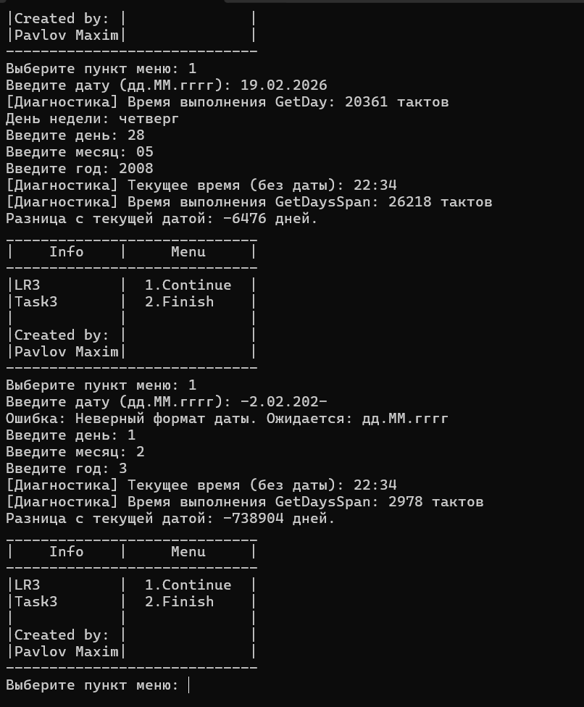

Рисунок 4 – Результат работы программы третьего задания

ВЫВОД
В ходе выполнения лабораторной работы были последовательно реализованы три задания, направленные на освоение основных принципов объектно-ориентированного программирования на языке C#.

Цель работы заключалась в изучении способов описания классов, создания методов, организации ввода-вывода вне проектируемых классов, а также в применении стандартных библиотек для математических вычислений и работы с датами.
В процессе работы были использованы следующие возможности языка C# и платформы .NET:
- создание классов и наследование (`Programm : CheckData`);
- модификаторы доступа (`public`, `private`);
- методы с параметрами и возвращаемыми значениями;
- обработка исключений (`try-catch`, `ArgumentException`);
- безопасное преобразование типов (`TryParse`);
- структуры `DateTime`, `TimeSpan`, `TimeOnly` для работы с датами и временем;
- измеритель времени `Stopwatch`;
- математические функции класса `Math`;
- форматирование вывода и работа с культурами (`CultureInfo`).
Все поставленные задачи выполнены в полном объёме: разработанные классы функционируют корректно, обеспечена защита от некорректного ввода, результаты вычислений соответствуют ожидаемым. Полученные практические навыки позволяют применять объектно-ориентированный подход для решения подобных задач в дальнейшем.

